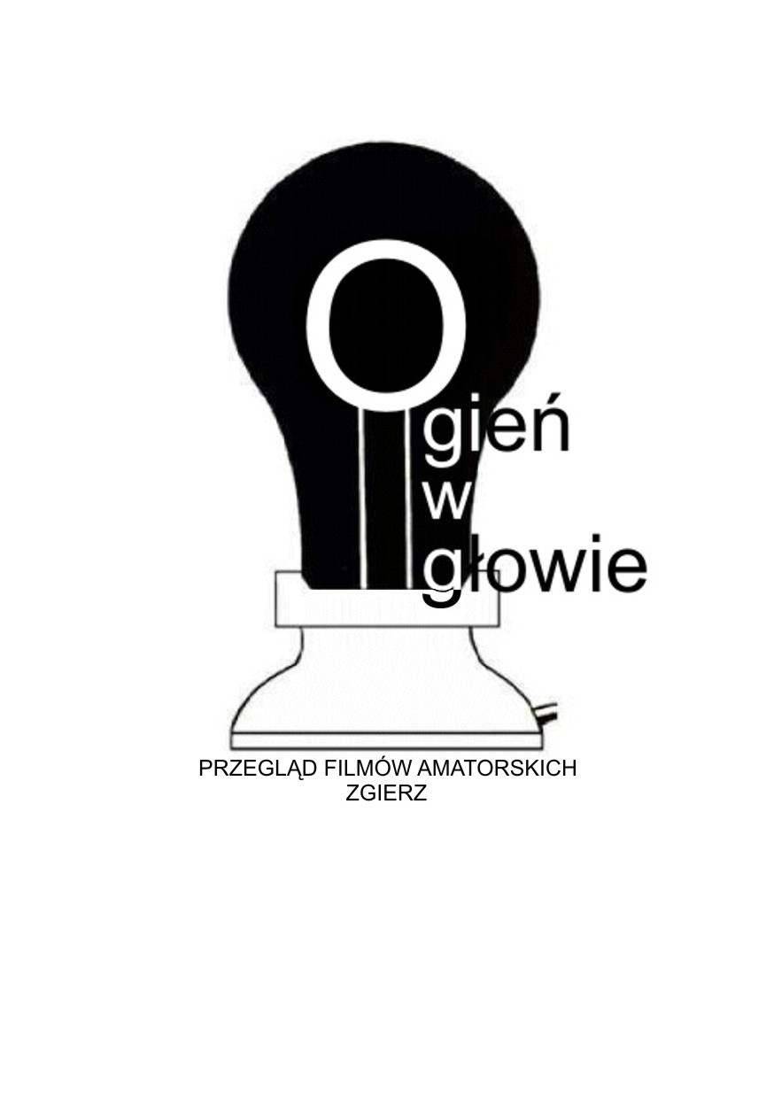
ZGŁOSZENIE
13. OPFA „Ogień w głowie” 2017

Imię i nazwisko os. zgłaszającej ……………………………………………………………………………………….….…
Adres………………………………………………………………………………………………………………………………………
.…………………………………………..….……………………………………………..….……………………………………………
Telefon……………………………………………………………………...…………………...………………………………………
E-mail…………………………………………………………………………………..………..……………………………………….
Tytuł filmu…………………………………………………………………………….………...……………………………………..
Reżyseria: ………………………………………………………………………………………………………………………………
Rok powstania………………………………..
Czas trwania……………………………………
Informacje o filmie (np. krótki opis, otrzymane nagrody, decyzje formalne): ……………………………..………….……………………………………………………..….…………………………………………………………………..….……………………………………………..….……………………………………………..….……………………………………………..….……………………………………………..….……………………………………………..….……………………………………………..….……………………………………………..….……………………………………………………………………………………………………..
Gdzie usłyszałaś(eś) o naszym przeglądzie?.................................................................................
* Oświadczam, iż jest mi znana treść regulaminu OPFA „Ogień w głowie”
* Oświadczam, że nie jestem studentem lub absolwentem szkoły filmowej.
* Oświadczam, iż mam pełne prawa autorskie do załączonego filmu.
* Wyrażam zgodę na przetwarzanie przez organizatora moich danych osobowych na potrzeby konkursu, zgodnie z Ustawą z dn. 29 sierpnia 1997 r. o ochronie danych osobowych (Dz. U. z 2002 r. Nr 101, poz. 926 z późniejszymi zmianami).

………………………………………………………………………….
podpis

Kontakt:
Miejski Ośrodek Kultury, 95-100 Zgierz ul. Mielczarskiego 1; tel/fax (042) 716 26 18
TELEFON DO ORGANIZATORÓW: 668 180 471 (Anka Perek), 602 516 589 (Magdalena Ziemiańska);
E-MAIL: ogienwglowie@gmail.com

